The inconvenient truth

Al Gore

The inconvenient truth is een documentaire, waarin Al Gore het over het versterkte broeikas effect heeft en over hoe de wereld kapot gaat.

The inconvenient truth betekent: ***De ongemakkelijke waarheid***

Al Gore probeert met de documentaire duidelijk te maken wat er gaat gebeuren als het zo doorgaat en wat de gevolgen hiervan zijn. Dit doet hij met voorbeelden en grafieken. Zo is hij er achter gekomen dat de CO² uitstoot evenwijdig loopt aan de temperatuurverhoging.

Hij vertelt dat de stromen en de regen heftiger gaan worden. Een voorbeeld hiervan is dat een orkaan een olieboorplatform heeft kapotgemaakt. Hij schaamt zich ervoor dat de VS voor loopt op de uitstoot van CO², want andere landen proberen wel wat te doen. Volgens hem ligt het aan de politiek van de VS.

Hij komt met de bewijzen van een grafiek van 650.000 jaar geleden. Dat de temperatuur is gestegen is daarin duidelijk te zien. Hierdoor smelten de poolkappen en Groenland en dat zou betekenen dat Nederland voor de helft zou onderkomen te staan met water. Dit is ook nog een slecht voor de ijsberen.

Hij wijst er meerdere keren op dat de mens de schuld is van alles en als we zo doorgaan dat Afrika zou uitdrogen en dat we straks bijna geen ijs meer zouden hebben. De orkanen en tornado's zijn ook toegenomen de afgelopen jaren in de VS. Om ons alles te laten bezinken komt hij ermee dat als je in de ruimte op 6 km afstand naar de aarde kijkt. Dat het dan een pixel is.

Hij was over 1 ding positief, dat het gat in de ozonlaag is gedicht.

Door het versterkte broeikaseffect gaan de stromingen in de zeeën door elkaar heen. Wat daar precies slecht aan is heb ik geen idee, want dat kon ik niet volgen :(

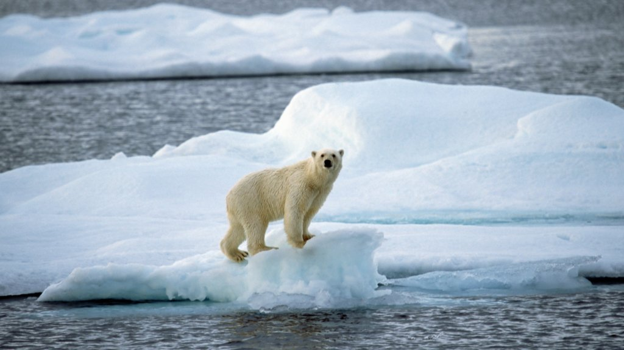

Volgens Al Gore moeten we over gaan op duurzame energie. En als je zijn verhaal goed hebt geluisterd dan snap je dat wel. Met alle verwachtingen wat er met de Noordpool zal gebeuren en met de Gletsjers is dat waarschijnlijk ook het verstandigst.

Als we niet snel iets doen zal de zeespiegel met 2m stijgen!

Zelf ben ik het een met wat Al Gore zegt. We moeten nu wel iets gaan doen, anders gaat het straks helemaal mis. Als we met z'n allen er nou allemaal iets meer op gaan letten dan scheelt dat een hele hoop. Want zeg nou eerlijk laten we die zielige ijsberen nou helemaal alleen op een ijsschots zitten?!